Note du rédacteur :
  - La saisie graphique est un logiciel spécifique à Rinaldi Structal.
  - Ce logiciel génère un fichier .lis qui donne la nomenclature d’un article et des éléments de chiffrage pour les gammes.

Etapes de création des articles
Le paramétrage de GENI ne fait pas partie de ce document.
Nous aborderons uniquement l’import du fichier LIS jusqu’à la création des fiches articles.

Ecran Intégration Liasse

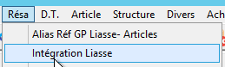

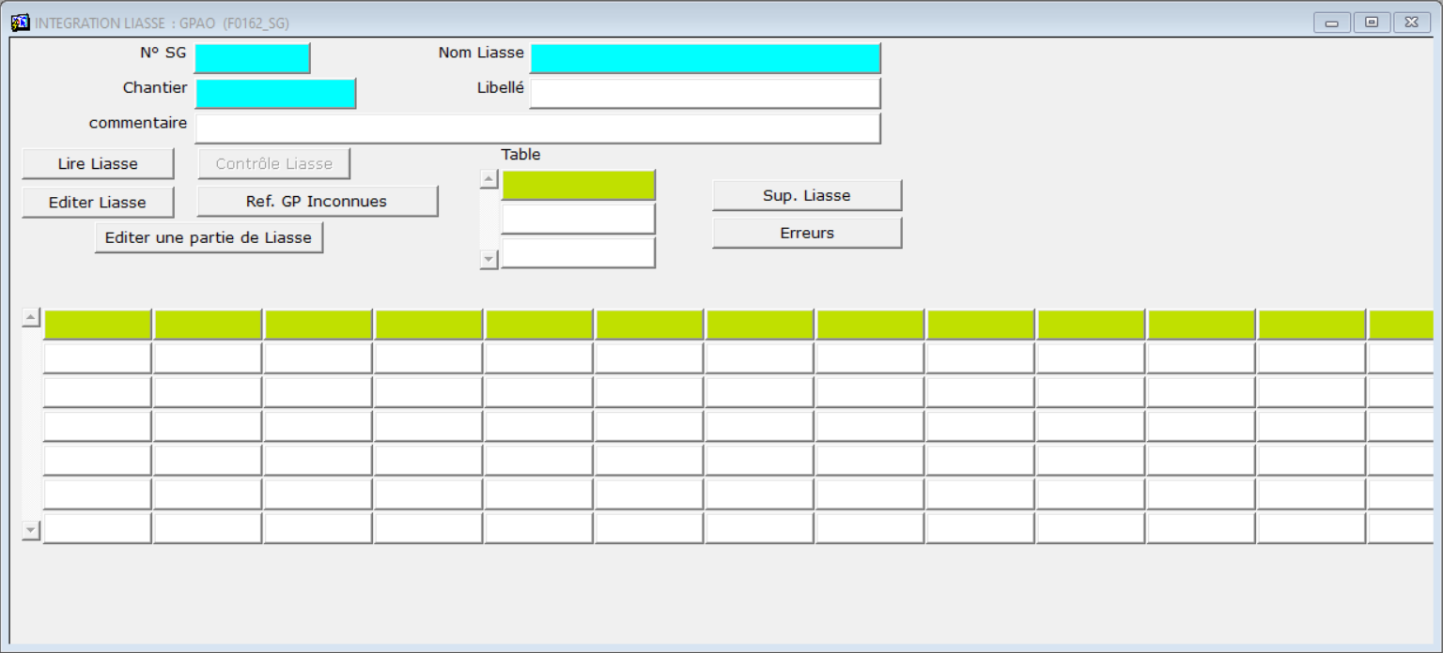
Rechercher le fichier .LIS depuis la zone Nom liasse, et un appui sur F4.
Renseigner le chantier
Cliquer sur le bouton Lire Liasse
Le programme attribue un numéro de liasse qui sera utile dans les prochaines étapes.
Cliquer sur le bouton Contrôle Liasse
Si aucune erreur n’est signalée, poursuivre au prochain écran
En cas de réservation > Aller dans la saisie de réservation
En cas de commande > Aller dans DT > Nom.-Gamme Fab. Liasse

Ecran Nom.-Gamme Fab. Liasse

Saisir le numéro de liasse ou le choisir dans la liste (F4)
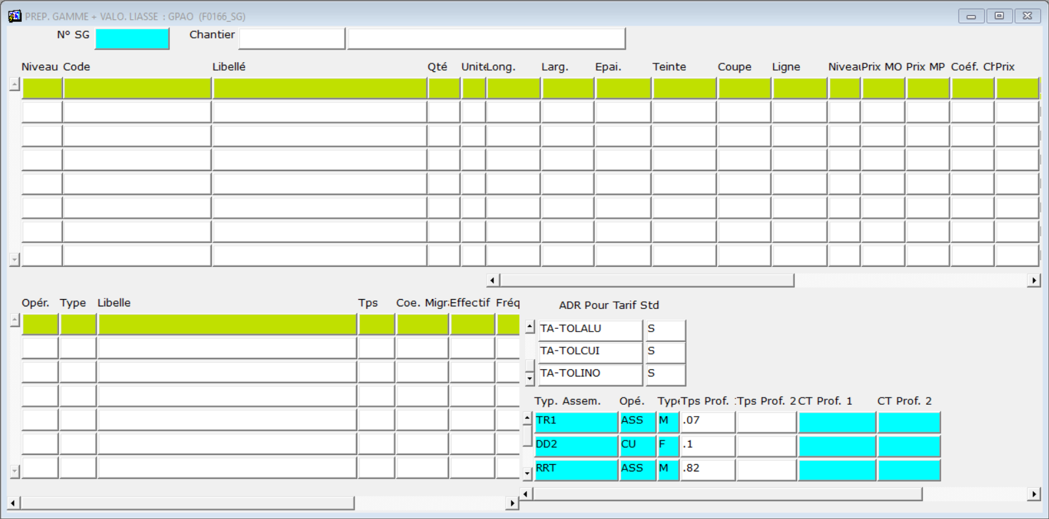

Cliquer sur le bouton 1 : Calculer Gamme/Nom Fab.
Si les types ETU ne sont pas définis l’écran ci-dessous apparait, vous devez renseigner le type ETU de chaque article.
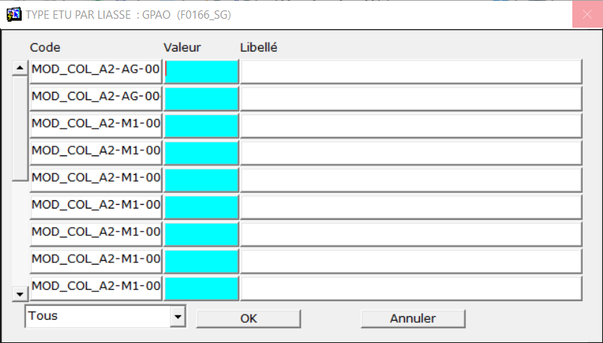
Les Types ETU dont paramétrés dans l’écran Structure > Type ETU
Les Typologies et Type de produits sont paramétrés dans l’écran Structure > Typologie
Ces deux écrans sont complémentaires, seul le premier est utilisé et nécessaire pour poursuivre la création des articles.
Un Appui sur F4 depuis le champ Valeur, permet de voir les types ETU existants.
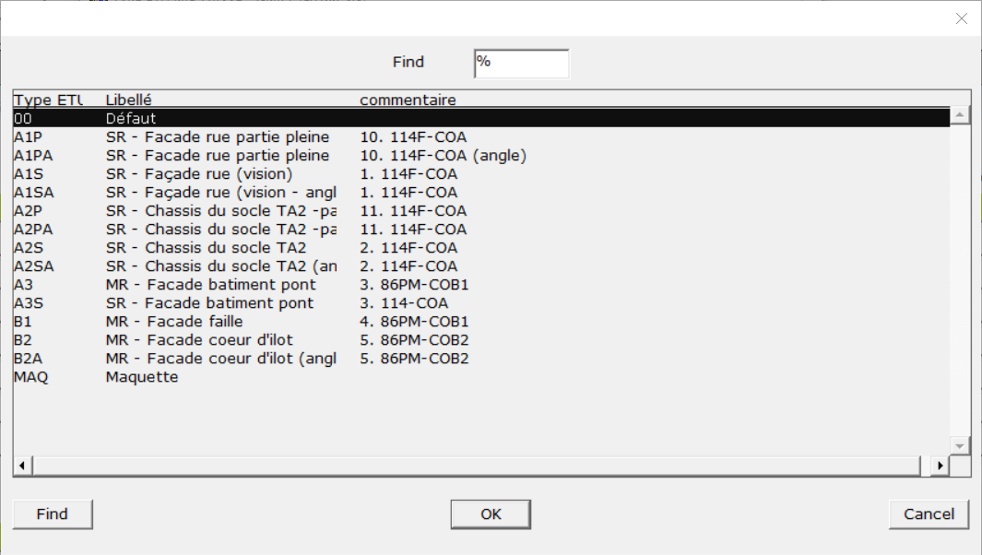

Les Type ETU
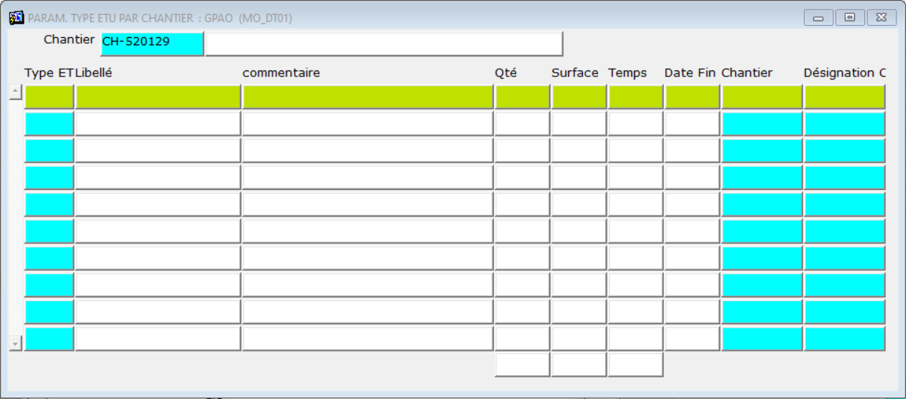

Cet écran permet de définir un type ETU pour chaque ligne de commande usine mais aussi d’indiquer au programme le temps de fabrication au mètre carré des modules.
Cette information peut être trouvée dans le dossier « transfert » ou dans le re calcul du dossier transfert également appelée « étude technique ».
Ce document indique les typologies, les surfaces et le temps MO Usine
Attention, le Temps MO Usine est parfois incomplet, il peut être nécessaire par exemple le temps de fabrication de tôleries à monter dans les modules.

Attention : Des typologies supplémentaires sont à ajouter.
MAQ : pour les protos et maquettes : par convention, le temps de ce type ETU est 3x le temps du module standard.
SAV : pour le SAV de fin de chantier. (les vitrages cassés par exemple)

ETU supplémentaires :
Le programme GENI, et notamment les modules récupère de la saisie graphique deux dimensions : Largeur et Hauteur.

Dans le cas de modules d’angle, la troisième dimension n’est toujours pas récupérée !
Pour pallier à ce manque, il a été choisi de créer des Type ETU avec un A en plus et de renseigner le Temps avec le temps au m² x2 prévu pour un module plan.

Il est possible de faire de même pour des modules de forme complexe.

Le libellé et le commentaire sont libres et permettent d’identifier plus clairement les différents Types ETU.

Suite au choix des Types ETU
Une fois que les type ETU sont définis, cliquer de nouveau sur le bouton 1 : Calculer Gamme/Nom Fab. Le programme parcourt les nomenclatures de la saisie graphique et les tables de paramètrage des liasses et effectue différentes opérations.

- Il modifie la nomenclature mécanique en nomenclature utilisable pour la création d’Ordres de Fabrication.
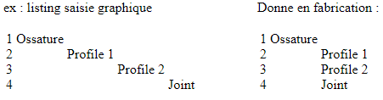
- Il utilise les codes d’assemblages pour appliquer les règles de Gammes et déterminer des temps de fabrication, d’assemblage, d’emballage, etc. (DT > Nom.Gamme fab Liasse)
- Il utilise des codes d’opérations en provenance de la saisie graphique. (DT > Param Tables opérations Liasse)
- Il utilise le paramétrage du Type ETU pour ajuster le temps de gamme calculé précédemment. (Structure > Fiche Structure > Type d’ETU par chantier)
Ps : cette liste est non exhaustive.

Cliquer sur le bouton 2 : Valoriser Liasse

Exporter la liste vers Excel.
Cet export permet de voir les articles sans tarifs, et permettra dans une prochaine étape de vérifier les nomenclatures.

Contrôles complémentaires
A l’aide du fichier de contrôle des liasses XXX_cde_usine.xlsm
Ce fichier nécessite une connexion à la base de données et le fichier de macros complémentaires GENI_macro.xlam

- Actualiser la feuille Integration SG Art - liste des articles créés dans GENI
la colonne B recherche les liasses comparées
(chaque sce_no_session doit avoir un numéro de comparaison)
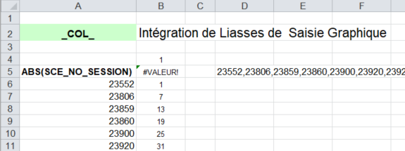
- Actualiser la feuille Integration SG – liste des liasses intégrées dans GENI
Les deux dernières colonnes indiquent si la liasse a été intégrées (des articles ont été créés avec ce numéro de liasse) et si le numéro de liasse est dans les comparaisons.
NOTA : les liasses créés pour des réservations n’ont pas à être comparées.
La numérotation automatique des réservations est indépendante de la base de référence de la saisie graphique.
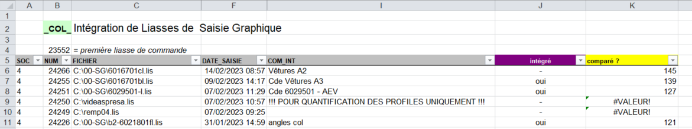
- Ajouter dans la feuille Integration_SG_comparaison le numéro de liasse à comparer.
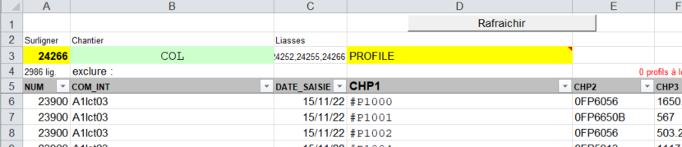
Les numéros de liasses sont séparés par des virgules (cellule C3).
Seules les liasses qui font l’objet d’une création d’article doivent être comparées.
Pour rappel : Cette feuille va permettre une comparaison rapide des caractéristiques envoyées par la saisie Graphique. Précédemment ce contrôle se faisait un interrogeant manuellement GENI article par article.
Une fois les numéros de liasses renseignées, cliquez sur le bouton Rafraîchir.
Si une erreur est présente la valeur verif apparait en rouge.
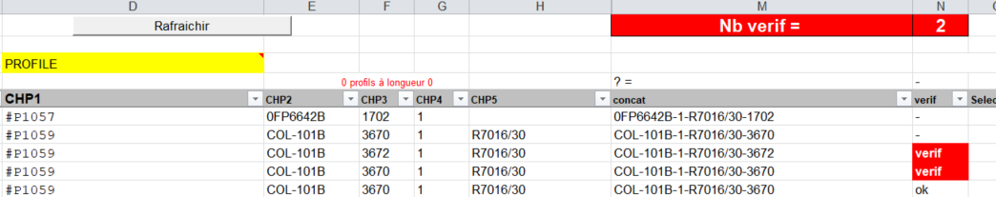

Parcourez l’ensemble des tables et cliquez sur Rafraîchir
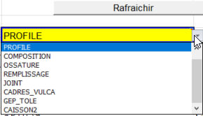

SI une erreur apparaît, il y a un bug, poursuivre la création des articles peut être dangereux.
- Vérifier que la liasse intégrée a bien été créé comme une liasse de commande
- Vérifier que la BDRef de la saisie graphique a bien toutes les liasses déjà intégrées en mémoire.

Si aucune erreur n’est apparue, vous pouvez soit en interrogeant la liste avec une requête (F2), soit en examinant l’export faire différentes vérifications.
  - Est-ce qu’il y a des vitrages avec le libellé Générique – si oui des vitrages ne sont pas créés à l’avance, les dimensions de la saisie graphique sont-elles correctes ?
  - Est-ce que tous les articles sont valorisables. Si non, vérifier la base de tarif standard. Vérifier si les articles achetés sont connus du service achat et s’ils ont été réservés.
  - Vérifier les teintes,
  - Vérifier les nomenclatures, longueurs, largeur, etc.

Ecran Création article
Passer à l’écran de création des articles DT > Création article
Saisir le numéro de Liasse
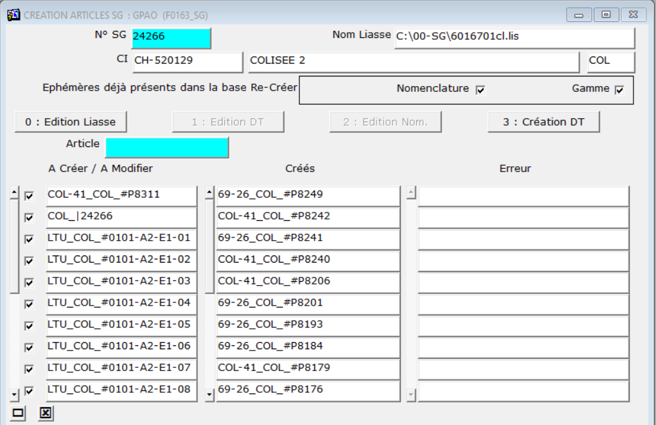
La colonne du centre « Créés » liste les articles existants (avec une fiche article).
Il est important de voir si des ASSemblages, OSSatures ou REMplissages existent déjà.
Dans ce cas vous pouvez ouvrir la fiche article, afficher l’arborescence de nomenclature et comparer cette nomenclature avec l’export réalisé précédemment.
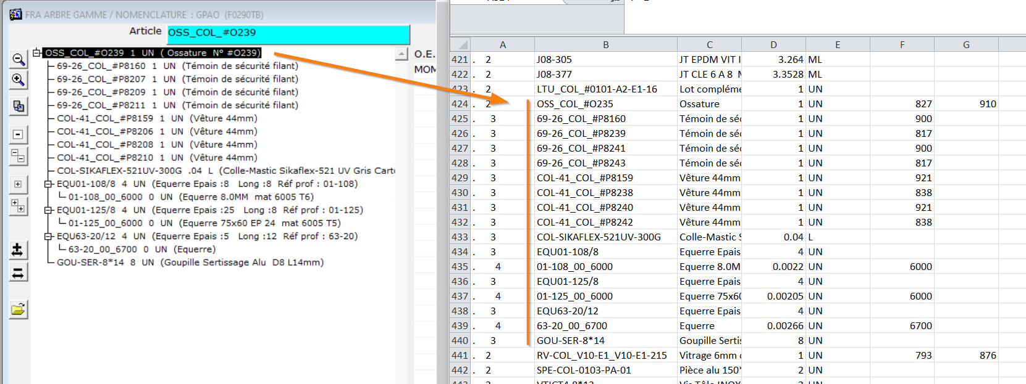

Bien que la saisie graphique effectue un calepinage, les nomenclatures peuvent être modifiées directement dans GENI.

Avant de cliquer sur Création DT, vous pouvez choisir de ne pas modifier les Gammes et Nomenclatures existantes. Pour cela vous devez décocher au choix la case Nomenclature et/ou Gamme.

Fin de la procédure de création des articles en provenance d’une liasse de saisie graphique

